Football. Le groupement-jeunes prépare la saison prochaine
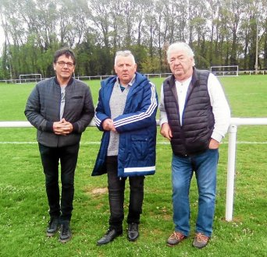
De gauche à droite : Hugues Lesage, FC Lantic ; Éric Perron, GJSG, et Patrick Mével, Goëlo FC.
Le groupement-jeunes Sud-Goëlo, basé à Plourhan, prépare depuis quelque temps la saison prochaine. Les présidents ont à cœur de pérenniser cette structure et veulent lui donner un nouvel élan après treize années d’existence, en s’appuyant sur son expérience et son système de fonctionnement : tenues d’entraînement et de match à disposition, plusieurs entraînements par semaine, ramassage des enfants à la sortie des collèges, entraînements à des horaires commodes pour tout le monde. Nous avons des créneaux dans les gymnases du secteur en cas de mauvais temps.

Recrute joueurs U16

Les jeunes U11 disponibles le lundi peuvent également pratiquer le futsal. La saison prochaine, le club prévoit plus d’entraînements et plus d’encadrements. Enfin, il souhaite engager une équipe U16, et recrute pour renforcer cette équipe. « Nous acceptons bien sûr de nouveaux jeunes dans toutes les catégories, et espérons toujours créer une équipe féminine, les candidatures sont bienvenues ! », indique le groupement-jeunes.
Contact
Site : www.groupementjeunessudgoelo.bzh, ou Éric Beranger, tél. 06 23 38 56 71.

